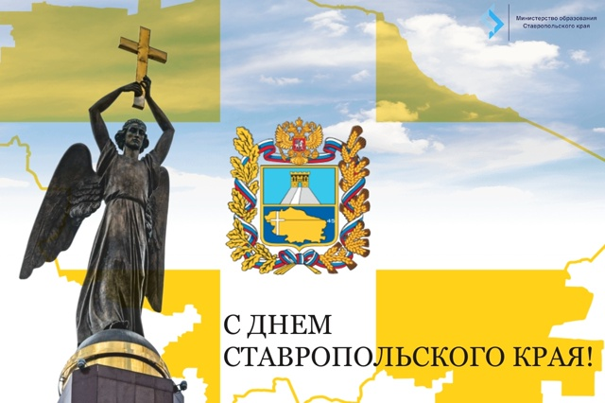

Дорогие жители и гости Ставрополья!

От всего сердца поздравляю вас с Днём города Ставрополя и Ставропольского края! Этот праздник особенно дорог нам всем, ведь он символизирует любовь к нашей малой Родине, которую мы проносим через всю жизнь.

Ставрополье – это не просто место на карте! Это наш общий дом, где каждая семья растёт и крепнет, где дети получают путёвку в жизнь, где сохраняются тёплые семейные традиции и возрождаются новые. Особые слова благодарности хочется сказать нашим педагогам – тем, кто день за днём сеет разумное, доброе, вечное в юных сердцах.

В этот праздничный день желаю каждому из вас ощутить ту особую ставропольскую атмосферу тепла и единства, которая делает наш край таким особенным и ярким. Пусть в ваших семьях царят гармония и взаимопонимание, пусть дети радуют своими успехами, а старшее поколение чувствует нашу общую заботу и уважение!

С праздником, дорогие земляки! Здоровья, счастья и процветания нашему любимому Ставрополью!

С уважением, министр образования Ставропольского края Мария Смагина

